JUDUL ARTIKEL : _____________________________________________________
KODE NASKAH : _____________________________________________________

- BEBESTARI (PEER-REVIEWER)

1. Nama
2. Jabatan
3. Alamat
4. Hp./Telepon
5. Nomor Faks
6. E-mail

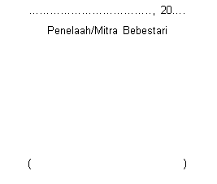

- PENILAIAN
(Sertakan lampiran jika ruang tidak mencukupi)
1. Kesesuaian judul, tujuan, bahan dan metode, hasil dan bahasan dan kesimpulan

2. Kedalaman analisisis, sintesis, dan kecukupan pembahasan

3. Kemutakhiran pustaka

4. Rekomendasi hasil telaah

..........................., 20...........

Bebestari (Peer-Reviewer)

( )

